Se requiere parametrizar la Lista de Trabajo Única de Recogida Total, en la cual se pueda realizar la aplicación de filtros como la LT Paciente Único.

1. La consulta de LT Recogida Total Única, debe tener los siguientes campos: (consultar vista en Redash bi_listastrabajo_call_recogidatotal)

|  |
| --- |
| pacientesiiid |
| regional |
| identificador_paciente |
| docid |
| epsconsolidada |
| entidadpadrename |
| departamento |
| ciudad |
| localidad |
| zona_barrio |
| barrioname |
| direccion |
| PerdidoRecuperacion |
| correoPersonaCargo |
| TelPersonaCargo |
| TelefonoHabilitadoWsp |
| listastrabajoid |
| consecutivo |
| asunto |
| fechadeteccion |
| createdtime |
| historial |
| contratosdecomodatoid |
| asuntocontrato |
| estadocomodato |
| fechaterminacion |
| fecha_solicitud_terminacion |
| medionotificacion |
| razon_recogida |
| concentrador_bf |
| concentrador_af |
| concentrador_pt |
| cil_respaldo |
| BPAP |
| CPAP |
| AUTO_BPAP |
| AUTO_CPAP |

1. La condición para ingresar a la lista de trabajo es que el pendiente de recogida total se encuentre en la consulta, sale cuando el pendiente no se encuentra en la consulta, es decir cuando esta en estado (En Tramite, Terminado, Anulado). Los casos se crean por listastrabajoid como actualmente esta parametrizado.
2. Se requiere en el parametrizador de filtros realizar los siguientes ajustes para poder crear las vistas en el Proceso de Recogida Total (o en otros procesos):

* En el momento de crear el Filtro En Vistas/Filtros se permita seleccionar el proceso como se encuentra para la creación de crear ordenamiento.

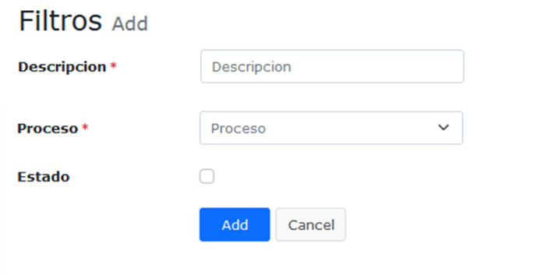

* + En Vistas/Filtros una vez creado el filtro, en el Detalle de Campos para Filtro se incluya el Proceso, Una vez se seleccione el proceso, se puedan seleccionar los campos de la consulta. (en lo posible esto debe quedar para que se puedan construir filtros para cualquier proceso)

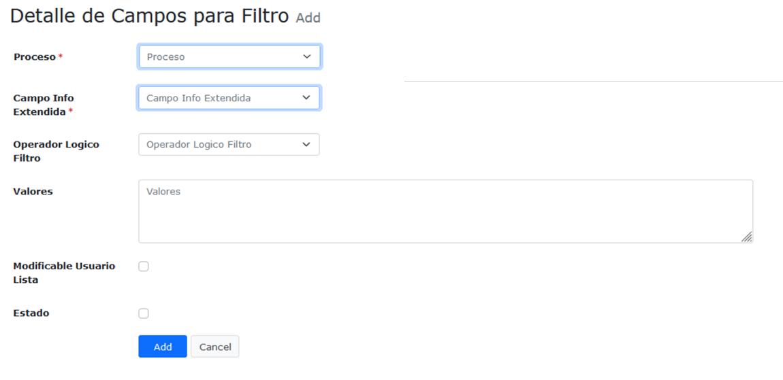

* En Vistas/Filtros una vez creado el filtro, en el Detalle de Campos para Ordenamiento se incluya el Proceso. Una vez se seleccione el proceso, se puedan seleccionar los campos de la consulta. (en lo posible esto debe quedar para que se puedan construir ordenamiento para cualquier proceso)

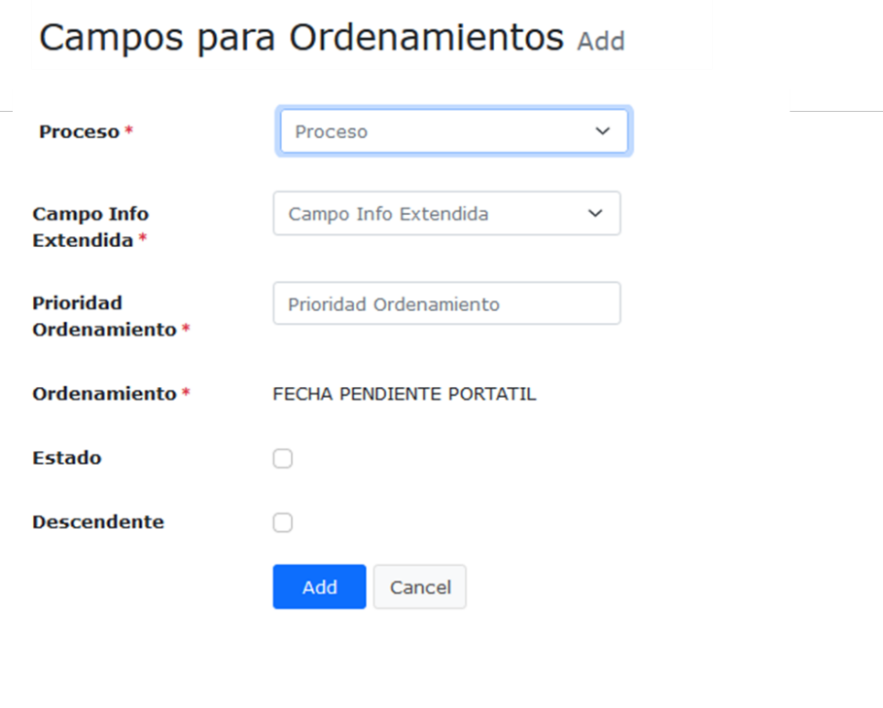

* En el momento de gestión de las etapas del proceso, En grupos de vistas, de acuerdo con la lista de trabajo se deben visualizar solo los grupos de vistas y vistas de ese Proceso.